МИНИСТЕРСТВО НАУКИ И ВЫСШЕГО ОБРАЗОВАНИЯб
РОССИЙСКОЙ ФЕДЕРАЦИИ
ФЕДЕРАЛЬНОЕ ГОСУДАРСТВЕННОЕ БЮДЖЕТНОЕ ОБРАЗОВАТЕЛЬНОЕ УЧРЕЖДЕНИЕ ВЫСШЕГО ОБРАЗОВАНИЯ
«ВЯТСКИЙ ГОСУДАРСТВЕННЫЙ УНИВЕРСИТЕТ»
Институт математики и информационных систем
Факультет автоматики и вычислительной техники
Кафедра систем автоматизации управления

Дата сдачи на проверку:
«___» __________ 2022 г.
Проверено:
«___» __________ 2022 г.

Работа с системой Git
Отчет по лабораторной работе № 2
по дисциплине
«Основы коллективной IT-деятельности»

Разработал студент гр. ИТб-2301-01-00 ______________ /Морозов И. В./
(Подпись)
Руководитель ст. преподаватель _________________ /Родионов К. В./
(Подпись)
Работа защищена с оценкой «___________» «___» __________ 2022 г.

Киров 2022
Цель работы – научиться управлять версиями проекта с помощью системы Git; освоить работу с репозиториями GitHub.
Задачи:
- Установка git для Windows.
- Настройка git.
- Создание git-репозитория.
- Работа с локальными git-репозиториями.
- Работа с удаленными git-репозиториями.
- Работа с ветками.

В рамках лабораторной работы был установлен git для Windows и изучен основной список git-команд.
Была произведена инициализация пользователя и настройка рабочего пространства. Результат показан на рисунке 1.

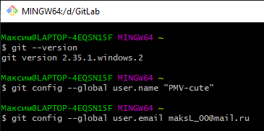
Рисунок 1 – Инициализация пользователя

Для инициализации репозитория была создана директория, затем в консоли был выполнен переход в рабочую папку и введена команда git init. Результат показан на рисунке 2.

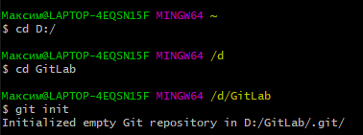
Рисунок 2 – Инициализация репозитория
При работе с локальным репозиторием был создан файл test1.txt и в git-консоль введена команда git status. В ответ получили сообщение, представленное на рисунке 3.
,
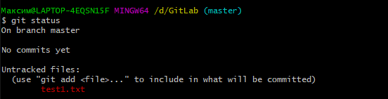
Рисунок 3 – Проверка статуса

Далее выполнена подготовка файлов командой git add., и проверен статус файлов. В ответ получили сообщение, представленное на рисунке 4.
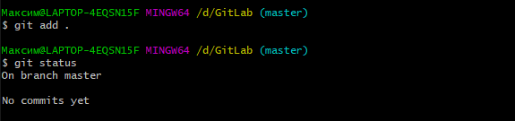
Рисунок 4 – Проверка статуса после добавления файлов

Затем произведена фиксация изменений командой git commit -m "сообщение". В результате получили ответ, представленный на рисунке 5.
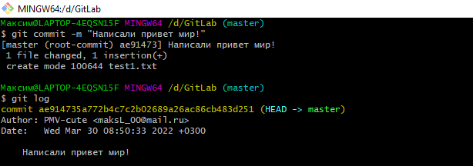
Рисунок 5 – Результат коммита

Так же был опробован откат изменений к конкретному коммиту. Для этого был определен хеш коммита к которому требуется произвести откат с помощью команды git log, далее выполнена команда git reset --soft. Ответ представлен на рисунке 6.
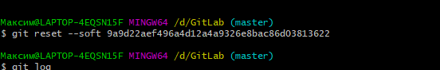
Рисунок 6 – Результат отката к конкретному коммиту

Для ознакомления с возможностями игнорирования файлов и папок, внутри рабочей директории была создана папка ignore_files, внутри которой находится файл file.txt. После этого был создан файл .gitignore. Открыв его в текстовом редакторе, было добавлено название папки ignore_files, а также проверен статус в в git-консоли. Ответ представлен на рисунке 7.
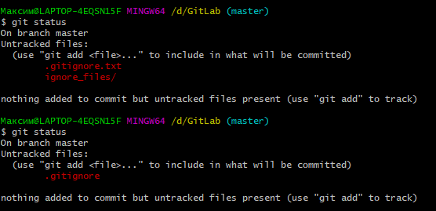
Рисунок 7 – Результат использования игнорирования файлов и папок

Для работы с удаленным git-репозиториторием был создан репозиторий на сайте github.com. Произведена настройка и подключение к репозиторию. Результат работы представлен на рисунке 8.
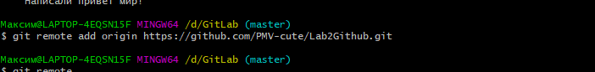
Рисунок 8 – Подключение к удаленному репозиторию

Произведена отправка данных в удаленный git-репозиторий при помощи команды git push origin master.
В удаленном репозитории были внесены правки в уже имеющийся файл и далее приняты данные при помощи команды git pull origin master. Результат работы представлен на рисунке 9.
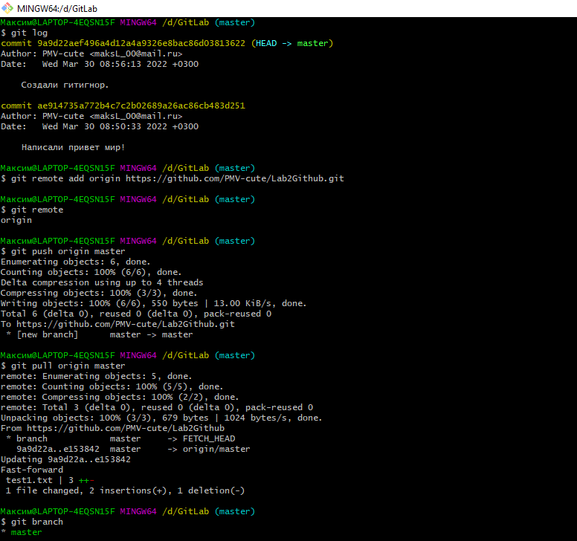
Рисунок 9 – Отправка и получение данных из удаленного репозитория

При работе с ветками была создана ветка "1.0", выполнено подключение к данной ветке и зафиксированы изменения. Результат работы представлен на рисунке 10.
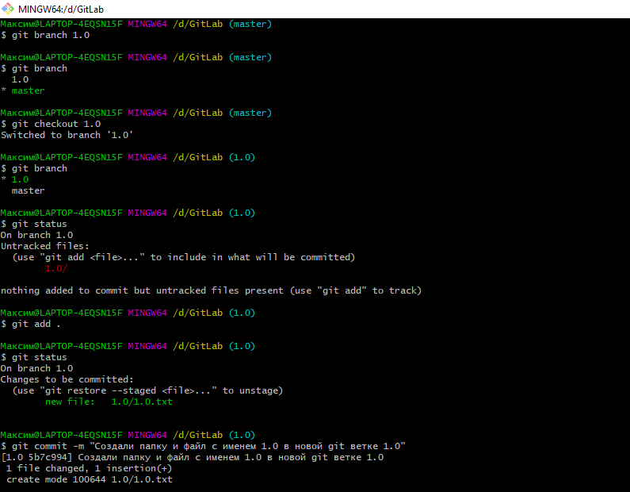
Рисунок 10 – Работа с веткой 1.0
Чтобы произвести слияние ветки "master" и "1.0" была выполнена команда git merge 1.0. Результат работы представлен на рисунке 11.
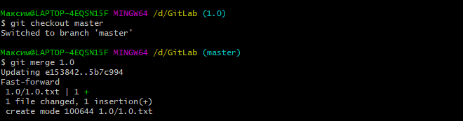
Рисунок 11 – Слияние веток
Для удаления ветки "1.0" выполнена команда git branch 1.0 -D. Результат работы представлен на рисунке 12.

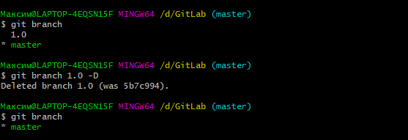
Рисунок 12 – Удаление ветки
Вывод: в рамках лабораторной работы была освоена распределенная система контроля версий Git. На практике были изучены основные возможности Git, произведена работа с локальным и удаленным репозиториями.

